Министерство науки и высшего образования

Российской Федерации

ФЕДЕРАЛЬНОЕ ГОСУДАРСТВЕННОЕ

БЮДЖЕТНОЕ ОБРАЗОВАТЕЛЬНОЕ УЧРЕЖДЕНИЕ

ВЫСШЕГО ОБРАЗОВАНИЯ

**«ВЯТСКИЙ ГОСУДАРСТВЕННЫЙ УНИВЕРСИТЕТ»**

Факультет автоматики и вычислительной техники

Кафедра радиоэлектронных средств

Отчет по дисциплине

«Цифровые устройства и микропроцессоры»

Лабораторная работа №1

Система команд микропроцессора x86

Вариант 15

|  |  |  |  |  |  |
| --- | --- | --- | --- | --- | --- |
| Выполнил: | студент группы ИНБб-3301 |  | ___________ |  | Е.Р. Романова |
|  |  |  |  |  |  |
| Проверил: |  |  | ___________ |  | М.А. Земцов |

Киров 2025

**Цель работы:** изучение системы команд и способов адресации микропроцессоров с архитектурой x86.

**Ход работы:**

**Исходные данные:**

Исходные данные представлены на Рисунке 1.



Рисунок 1 – Исходные данные

**Расчет выражения:**

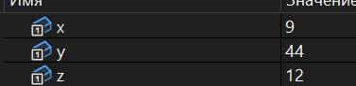

Z’ – инверсия 4 старших бит X, Z’ = 24910



X’ – инверсия 4 старших бит Y, X’ = 22010



X’ and Y = C16

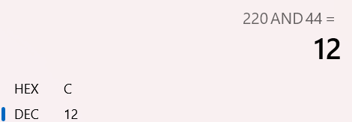 

Z’ or X’ and Y = FD16

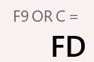 

X’/Z = 1216

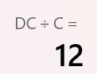 

(Z’ or X’ and Y)+( X’/Z) = 10F16

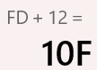 

**Код программы:**

.686

.model flat,stdcall

.stack 100h

.data

x dw 9d

y dw 44d

z dw 12d

x_ dw 44d

z_ dw 9d

.code

ExitProcess PROTO STDCALL :DWORD

Start:

xor eax,eax

xor ebx,ebx

xor edx,edx

xor z_,11110000b ; z_

xor x_,11110000b ; x_

mov bx,x_

and bx,y

or bx,z_

mov ax,x_

div z ; вторая скобка

add ax,bx ; значение выражения

exit:

Invoke ExitProcess,1

End Start